
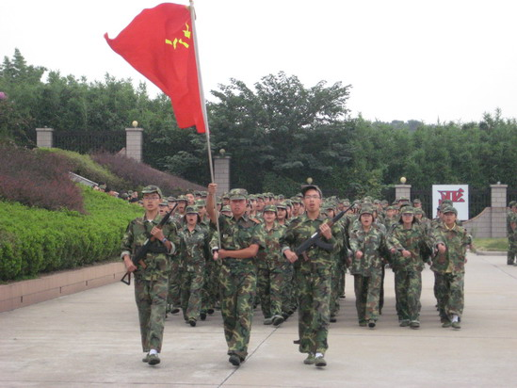
★★★卷首语★★★
青春就像一首歌，拥有诱人的美妙；青春又像是擦身而过的嫣然一笑，拥有永恒的妩媚；青春更是一笔珍贵的财富，拥有巨大的诱惑。青春的力量是伟大的，让我们在青春舞台上留下刻骨铭心的回忆——军训。
回想军训，很累，真的很累，但同学们能够苦中作乐，坚持到底，这使我们受益匪浅，让我们明白“宝剑锋从磨砺出，梅花香自苦寒来”的道理。我们相信，吃得苦中苦，方为“大写”人。每个同学都会有亲身体会吧！
军训，使我们学会了坚忍。就像田野里石块下的一棵小草，顶住了巨石的压力，露出嫩绿的新芽，面对世间的一切，不管等待我们的是一帆风顺还是狂风暴雨。

军训，使我们学会了微笑。我们能够以微笑面对困难人生，对以前的一些小挫折，我们潇洒笑过。我们明白，一点小小的挫折不能动摇我们的意志，在这一生中我们能以微笑对待人生的坎坷。
军训，使我们学会了坚持。居里夫人曾说过：“一个人没有毅力，将一事无成。”毅力是成功的基石，而如今的学习过程中，我们就需要这种毅力，它是我们学好知识的关键。因为顽强的毅力是取得成功的保证。
军训，使我们学会了成长。我们从一棵棵经不起风吹雨打的小树变成了参天大树，经过这次的洗涤，我们更加茁壮地成长。我们还要具有海燕一样的精神，在暴风雨中高傲地飞翔。让暴风雨来得更猛烈一些吧！
孟子说过：“天将降大任于斯人也，必先苦其心志，劳其筋骨，饿其体肤，空乏其身……”军训何尝不是如此呢？我们必须先洒下汗水，今天的汗水，必将换来明天的成熟。
为了明天，我们会努力，再努力，哪怕前方道路曲折，哪怕不幸会扎伤，哪怕眼前一片黑暗……我们期待明天，明天会有美丽的鲜花，热情的掌声。只要我们拥有这种精神去努力，明天就会是美好的世界。因为只有不怕攀登的采药者，才能登上高山采到仙草；只有不怕巨浪的弄潮儿，才能深入水底成为蛟龙；只有坚持不懈的人，才能真正体味到成功真正的内涵。
让我们用坚毅的情怀，恢宏的气度，庄严的胸襟去承受大风大浪，承受磨难挫折，因为这就是军训所谓的精神，让我们携手创造更辉煌的明天！
洛阳中学《军训简报》编辑部


〓〓〓〓〓〓〓〓〓〓〓〓〓〓〓〓〓〓〓〓〓〓〓〓
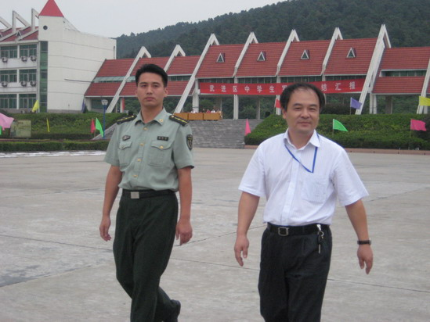
今日快讯
9月29日，军训第七天，洛阳中学的全体新兵在武进国防教育中心举行了闭营式，桂林海营长主持，洛阳中学校长杨云逸在武进国防教育中心桂营长的陪同下检阅了全体新兵，政教处张敏燕副主任宣读表彰的队列训练优秀排，内务训练优秀排和各排军训优秀学员。桂林海营长作了军训总结，新兵代表吴星烨代表全体学员作了军训总结，洛阳中学沈纯芳副校长在闭营式上作了重要讲话，并且表彰了优秀学员。

〓〓〓〓〓〓〓〓〓〓〓〓〓〓〓〓〓〓〓〓〓〓〓〓

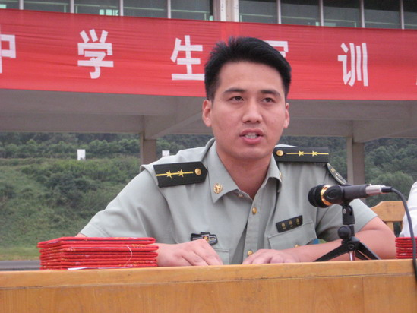
尊敬的各位领导、老师、同学们：
为期七天的军训生活即将圆满结束。七天来，同学们认真学习军事知识，苦练队列动作，不断增强军事技能，经受住了各种困难的考验。校领导和老师，自身要求高，积极参予军训生活的教育和管理，全程跟班跟训，体现出了很强的事业心，和责任感。看了同学们的汇报表演，感到各方队，步伐整齐，士气高昂，精神振作，充满朝气。我代表全体教官，对同学们取得的成绩，表示衷心的祝贺，向各位领导和老师，对军训工作的密切配合，表示衷心的感谢！
军训生活是艰苦的，但又非常令人回味和向往，同学们也从中得到了丰厚的回报。你们培养了吃苦精神，增强了纪律观念和集体荣誉感，学会了整理内务卫生，讲究礼节礼貌，同学们在军训期间能服从管理，一切行动听指挥,严格遵守各项规章制度，综合素质显著提高。本次军训涌现出了一大批优秀学员、内务标兵和优胜的班排。由于各种原因，没能被评为先进的个人和集体，你们同样付出了辛勤的汗水，你们中的很多人，克服了很多的困难，有的带病坚持训练，令人敬佩，你们同样取得了可喜的变化和成绩。
当然，成绩只能代表过去，说明我们曾经努力过。面对暂新的生活，希望同学们能够把今天的军训成果，运用到明天的学习、工作、生活中，永远保持强烈的进取精神，旺盛的拼搏斗志，饱满的学习激情。最后，衷心祝愿校领导、老师家庭幸福，工作顺利！并祝愿同学们学习进步，学有所成。谢谢！
〓〓〓〓〓〓〓〓〓〓〓〓〓〓〓〓〓〓〓〓〓〓〓〓

尊敬的桂营长、各位教官、洛阳中学的各位领导、老师们、同学们：下午好！
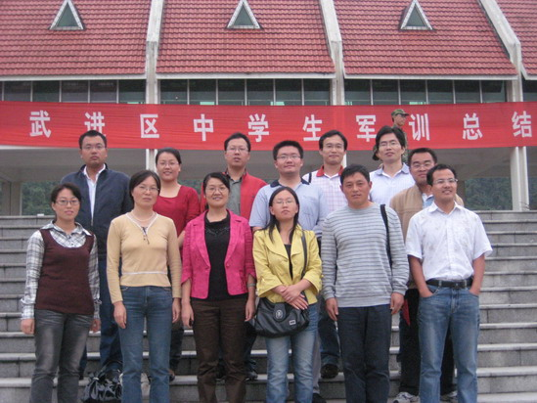
今天，我们在这里隆重举行洛阳中学09级高一学生军训汇报表演，这次军训虽然时间短暂，但成效显著。刚才同学们精彩的汇报表演，向大家展示了一周军训所取得的丰硕成果，同学们的精神面貌为之焕然一新。而这一切得益于武进国防教育训练中心的首长及全体教官的辛勤付出，得益于学校领导的高度重视和关心，得益于全体班主任老师强烈的责任感和全身心的投入，更得益于同学们的刻苦训练、严格自律的军训态度。
为此，请允许我代表洛中09级高一全体师生向尊敬的首长、及全体教官一周来的辛勤付出表示最诚挚的敬意和最衷心的感谢！在军训过程中，我们看到，各位教官踏实严谨的工作作风，坚定不可动摇的意志，深深地震憾了每一位同学，是你们不厌其烦地给同学们讲解动作要领，手把手地教，一遍一遍地练，直到每一个同学领会为止，你们的言行为同学们树立了良好的榜样，你们的付出使同学们提高了吃苦耐劳精神、团队协作意识，加强了组织纪律观念，丰富了军事知识，进一步激发了同学们的爱国热情。同时也使同学们产生了对你们的深深敬意！在每天的军训简报和同学们写的日记中，我也读出了同学们对训练中心的不舍和对教官的敬仰。
在此，我也同样要对全体军训的高一学员们表示热烈的祝贺，祝贺你们顺利通过了高中生活的重要一关。参加军训以来，你们在教官的言传身教下，以顽强的意志坚持每天的训练，克服了大运动量训练后的疲劳和不适，战胜了军训中的种种困难。用实际行动证明了你们不愧为洛阳中学的优秀一员，无愧于新时代的优秀青年。经过军训，你们的步伐更矫健，你们的纪律观念更牢固了，你们的团队意识更强了。
同学们，为期一周的军训生活即将成为你们美好的回忆，良好的开端，是成功的一半，不久，你们又将回到教室，走进书山学海。三年的学习生涯中，我们面临的困难将更多、任务更艰巨、竞争更激烈，希望你们把军训中的军人作风保持下去，把训练场上一丝不苟、勤学苦练的态度带到今后的学习和生活中去。我相信，通过我们全体师生的共同努力，三年后的你们一定会交出一份满意的人生答卷！
最后在祖国60华诞即将到来之际，让我们共同祝愿我们伟大的祖国繁荣昌盛！祝大家身体健康、工作顺利、学习进步！节日愉快！谢谢大家
〓〓〓〓〓〓〓〓〓〓〓〓〓〓〓〓〓〓〓〓〓〓〓〓

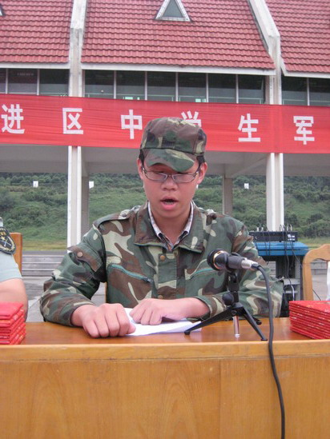
尊敬的各位领导、各位教官、亲爱的老师、同学们：大家下午好！
首先请允许我代表全体军训学员向为我们提供了此次锻炼机会的横山桥军事训练基地的官兵们致以崇高的敬意和衷心的感谢；对连日来辛勤付出的各位领导、教官、老师们道一声：你们辛苦了。
军训即将结束，在这六天的军训中，教官们言传身教，悉心指导。同学们勇于吃苦，认真训练，圆满地完成了这次军训任务。今天，在这阅兵场上，我们展现了六天来努力的成果，我们的汗水没有白流，这证明我们已经实现了出发时作出的豪迈誓言！
在军训中我们学习了许多知识，也懂得了许多道理。
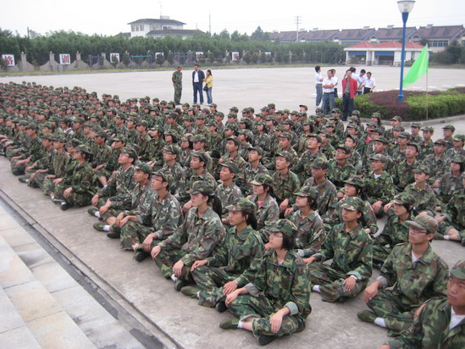
军训让我懂得了吃苦。心里经常叨念着：流血、流汗、不流泪的口号，这是怎样的一种人生态度！，因此无论是在烈日下还是在细雨中，我们每位同学都没有退怯，站军姿时，个个都纹丝不动，真的达到了站如松的最高境界。
军训又让我学会了团结。《团结就是力量》唱出了我们的心声，也唱出了彼此的友谊。在艰苦的训练过程中，每个人的一举一动不仅代表了个人，也代表了我们学校的形象。学会团结是成功迈出的第一步。
军训又让我拥有了自信。之前做事犹豫不决的我，在艰苦的军训生活里重新清晰地认清了自我，原来，只要拥有自信坚持自己是最棒的，就可以完美地做好每一件事，哪怕是再艰巨的任务，也会做的出色、精彩。 虽然只是短短的6天军训，却让我懂得、学会、拥有了许多，这也许是我进洛阳中学上得第一堂最完美、最充实的课吧！
在以后的日子里，我们会努力学习，形成优良的品质，严谨的作风，顽强的意志，以全新的自己迎接学习上的挑战。这次军训锻炼了我们，使我们迈出了人生道路中重要的一步，成为我们一生的宝贵财富。
在以后的学习和生活中，我们将继续发扬这种吃苦耐劳的精神，让它陪伴我
们度过每一分钟的学习时光，让它帮助我实现人生中一个又一个的宏伟目标。我们将不懈努力争取在2012年的高考中创造辉煌成绩，让母校为我们感到骄傲和自豪。同学们，为了这个誓言，让我们时刻准备着吧！请老师们看我们的行动吧。
最后，再次让我代表军训的所有学生向关心支持我们的各级领导致以最崇高的敬意，向辛勤指导我们军训的教官致以最真诚的感谢！向连日来陪伴在我们身边的领导和老师道一声：你们辛苦了，谢谢你们！ 高一（5） 吴星烨
〓〓〓〓〓〓〓〓〓〓〓〓〓〓〓〓〓〓〓〓〓〓〓〓
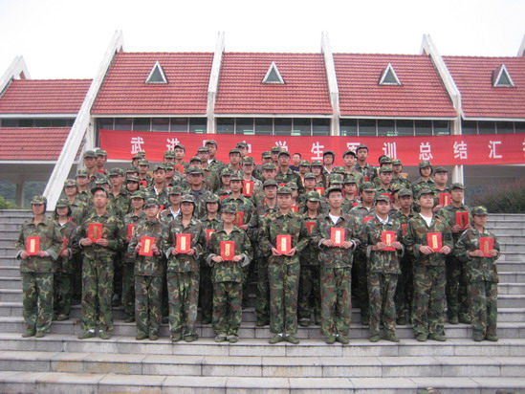
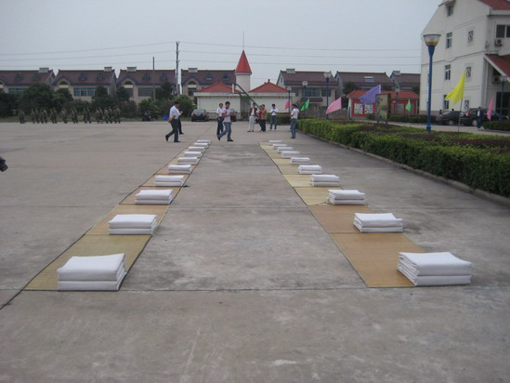
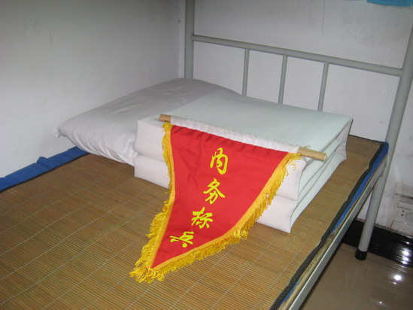
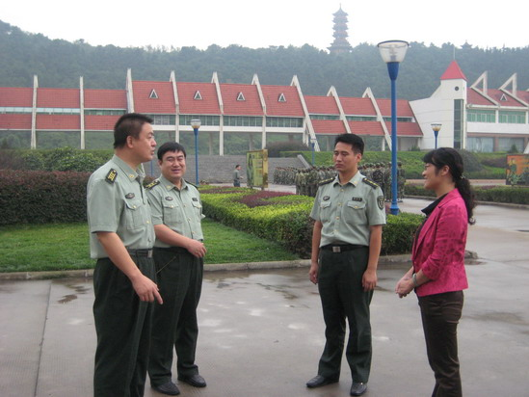
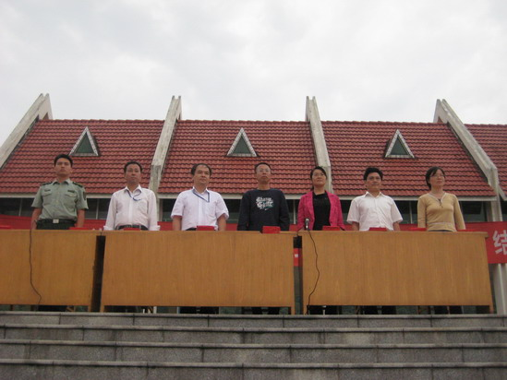
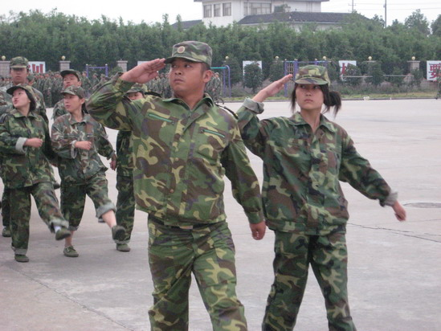
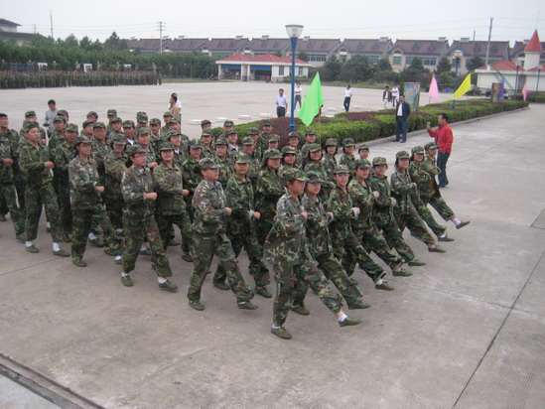
关于表彰武进区洛阳高级中学2009级
高一新生军训先进集体、优秀学员的决定

各位同学：
你们通过短短的六天军训，发扬了中国人民解放军的优良传统，不怕苦不怕累，严格要求严格训练，涌现了一大批先进集体和优秀学员，本次军训获得军事训练先进排是：二排、五排、十排；内务卫生先进排是：三排、六排、八排；优秀学员名单如下：
一排:黄 丹、费 雯、刘小玲、潘 东、费春杰、顾锦惜
二排：陆甜甜、沈 怡、周婷婷、章炎栋、周怡兰、周明星 沈佳伟
三排：侯立波、张苏青、朱导涵、秦 怡、王 聪、李 欢
四排：王孝雄、秦 杰、上官贾雷、陆佳乐、徐琳、卞 政、邓 行
五排：吴星烨、孙 宇、顾一丹、周娜洁、陈思佳、吴 奔、戚宜珊
六排：周丽娜、钱烨飞、汤晓萍、金维立、居佳棋、於哲铭徐艺
七排：严 洁、庄丽娜、陆 旸、秦 怡、朱梦迪、周玉莲、许雷鸣
八排：孙霄雷、杜尹茹、蒋 润、钱玉波、蒋淼杰、张 蜜
九排：谢一涵、陈嘉伟、钱争妍、周怡婷、盛 明、费丽菊陆伟琦
十排：姜俊雄、柏昱竹、孙及炜、李文清、徐灵瑜
望上述受表彰的先进集体和优秀个人不骄不躁，再接再厉，继续发扬中国人民解放军的优良传统，争取更大的进步。

武进区洛阳高级中学军训领导小组
二00九年九月二十九日
▽▽▽▽▽▽▽▽▽▽▽▽▽▽▽▽▽▽▽▽▽▽▽▽▽▽▽▽▽▽▽▽▽▽▽▽▽▽▽▽▽▽▽▽▽▽▽▽▽▽▽▽▽▽▽▽▽▽▽▽▽▽▽▽▽▽▽▽▽▽▽▽▽▽▽▽▽▽▽▽▽▽▽▽▽▽▽▽▽▽▽▽▽▽▽▽
▽▽▽▽▽▽▽▽▽▽▽▽▽▽▽▽▽▽▽▽▽▽▽▽▽▽▽▽▽▽▽▽▽▽▽▽▽▽▽▽▽▽▽▽▽▽▽▽▽▽▽▽▽▽▽▽▽▽▽▽▽▽▽▽▽▽▽▽▽▽▽▽▽▽▽▽▽▽▽▽▽▽▽▽▽▽▽▽▽▽▽▽▽▽▽

〓〓〓〓〓〓〓〓〓〓〓〓〓〓〓〓〓〓〓〓〓〓〓〓

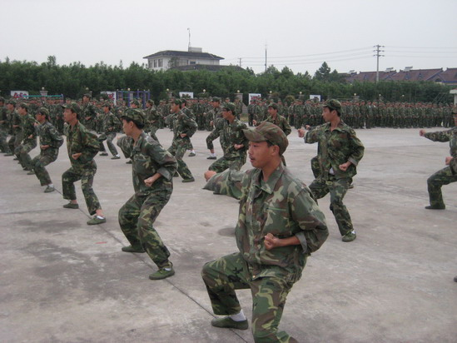
直到军训临近尾声我才真正懂得了它教给我的真谛：每一件小事都应该认真地尽善尽美地做好，可惜我明白得太晚了。那叠了好多遍的被子，我也不止一次地恨过它，可如今我已会安下心来好好对待它，因为我看清了叠被子的内涵：态度决定一切，毅力缔造完美。
高一（1） 张 茜
“娇生惯养”、“怕脏怕累”这些老是形容我们的词也在一天天远离。我们靠着各自坚强的毅力，熬过了一天又一天，再过一天就要走了，不知怎么有种莫名的伤感：严厉又和蔼的教官、劳累而快乐的生活，就仿佛琴键，一个接一个地弹出美妙的乐曲。有高潮也有低潮，有深沉也有激昂，怎一个“丰富”了得？
高一（1） 贾毓穗
有一种人，他来的时候没有觉得紧张，他走的时候没有觉得留恋，他把军训当成是人生中寻常的一页。在这一页里，他写进了强健的体魄，坚定的毅力，只有这种人，才是真正的强者。
高一（2） 钱 丹
今天只是暂时的，明天才是永恒。面对生活，我们只有选择坚强和坚持；面对工作，我们只有选择严谨和踏实；这样才能走好人生的每一步，才能真正了解生活的苦与乐，才会懂得珍惜生活，才能让人生更辉煌。
高一（2） 吴青青
随着时间的流逝，我们渐渐发现，其实我们的曹教官是个很幽默、很可爱的人。每次休息时，他总能和我们打成一片，讲讲他部队里的故事，跟我们开开玩笑。他就像对待小弟弟小妹妹一样地照顾我们，他的“回眸一笑”也时常逗得我们很开心。在离别之际，回想起几天来的点点滴滴，心中更多的是对曹教官的感激与不舍。我们感谢教官对我们的严格，感谢他的惩罚，没有他，我们的纪律就不会那么好，队伍也不会那么整齐。感谢他让一个相处不到一个月的班级变成了一个团结友爱的集体，我们会珍藏这段美好回忆。
高一（3） 庄轶婷 许永怡 汤莉 薛竣尹 陈香 张恬
这几天来虽然很辛苦，但颇有些苦中作乐的感觉。明天就要走了，今天下午正是进行分列式，今天上午进行了彩排，我们班走得还不错，希望下午也要发挥好。心里有些紧张，也有些兴奋。想想这么多天来自己和同学们都付出了好多，是该收获成功的时候了。加油！
高一（3） 朱导涵
军训六天，苦与乐，军训感慨，多又深，由苦到乐，成长快，不畏艰难，志气高
教官严厉，怨又恨，休息片刻，欢与喜，同甘共苦，感情深，欢乐怨恨，装心里
分列训练，不理想，集体汇演，得分少，努力付出，不后悔，勇敢前进，不后退
离别之际，感触多，眼眶含泪，心里痛，珍惜此行，永不忘，人生旅途，多精彩
高一（4） 卞 政
我依然记得“流血流汗不流泪，掉皮掉肉不掉队”的口号，是这句话让我坚持，让我懂得军训的意义。它洗涤了我的灵魂，坚强了我的意志。相信人生的道路上的风风雨雨不会轻意打败我们，因为我们“曾经当过一次兵”。
高一（4） 沈 琳
每天的训练虽然辛苦，但是发掘了我们的潜能，让我们渐渐学会了集体观念。军训即将结束，会操表演就要开始了，无论表演的结果如何，我都无怨无悔。
高一（5） 顾伟杰
军训是苦的。我们必须在4：30左右起床去叠豆腐被，一听到结汇哨，必须在59秒内到达目的地，动作复习训练了一遍又一遍，整齐这个词在脑海中出现了一遍又一遍，每天，我们都是拖着疲惫的身子回到宿舍，倒头就睡。
军训是乐的。当你看到自己一遍又一遍动作做对时，当我看到我不在托班级后腿，当我看到通过自己努力叠出豆腐被时，疲惫早已被心里的快活，那种发自内心的喜悦所替代。
高一（5） 王 雯
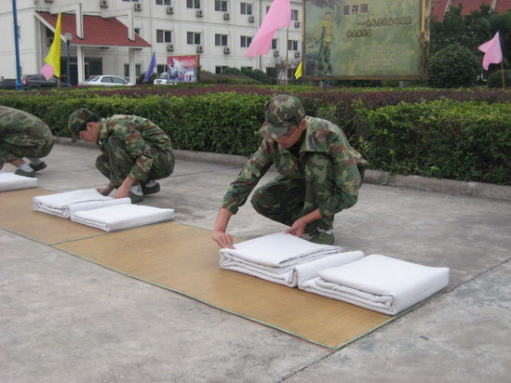
军训的七天生活让我们明白，风雨洗礼才是我们人生的彩虹。为了能有更好的姿态迎接我们的未来，我们需要用严格的训练去加强我们的身体素质，心理素质等各个方面综合能力。于是我们会更加努力去做好一切。
高一（6） 濮琪峰
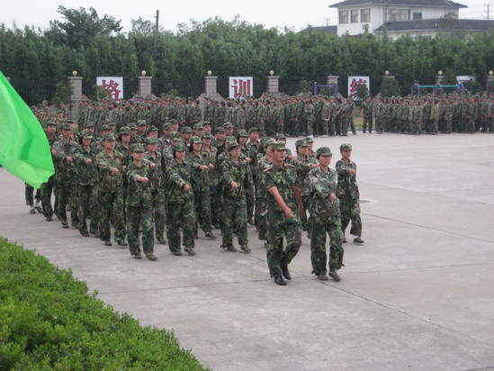
在以后的道路上，我所承受的苦比应该现在要强，所以我必须坚持到底，这样才能为未来打好基础，并且军训也能让我体会到读书真的很舒服。七天的军训生活马上要结束了，心中还真有点念念不舍，不舍这里的教官，不舍饭堂的纪律，不舍训练时的激动，不舍这里的一草一木……
高一（6）班 徐 艺
嗅着夹杂着桂花清香的空气，踏着稳健的步伐，喊着响亮的口号，享受着军营里严肃的氛围，我仿佛是一名老兵，对这个地方产生了一种莫名的留恋，军训其实也不是特别苦了，教官也不是特别严厉了，同学更加和睦了。
高一（7） 谢 翼
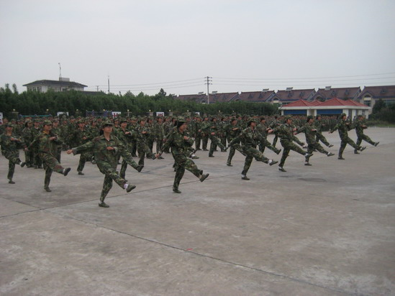
我不服，为什么别人叠得被子比我好？我不服，为何别人走得比我好？我不服，为什么我打的拳没有别人出色？我没有解释。我次次得做到最好，尽最大的努力为我的团队争光。因为我的身体不适，我终于撑不住了我成了在一旁观看的病号。虽然我不在队伍里参加阅兵，但我注意到同学们步伐越来越稳健，身姿愈来愈飒爽，我也觉得骄傲。
高一（7） 周 倩
说起教官，第一次见到他时，眼神凶凶的，让人很害怕，但经过几天的相处，我对他的印象变了。他的眼睛闪着光，炯炯有神，笑起来有两个可爱的小酒窝，脸圆圆的黑黑的透着军人特有的气质。教官很健谈很幽默，他总是笑嘻嘻的，几乎从来不发火，不生气，最多只会骂我们“驴”等，我们知道这话里有恨铁不成钢，更有对我们的关爱。还记得教官在第一次教我们叠被子时不小心把腰闪了，到现在还没好，每一次给我们示范的时候，他都忍着疼痛，我们都非常担心。衷心祝愿我们的教官幸福快乐每一天。
高一（8） 胡 阳
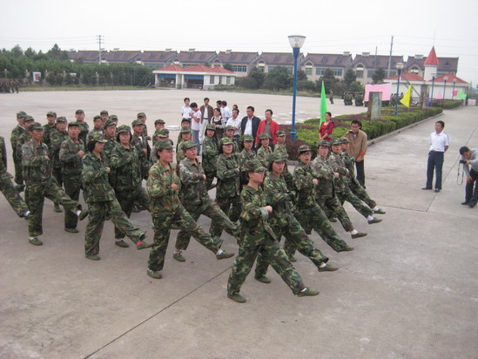
今天已经是第六天了。突然间多了些留恋，少了些抱怨。面对严厉的教官，我们感到敬佩，因为他让我们懂得了军人的铁的纪律；面对疲惫的同学，我们感到欢欣，因为我们在训练中体会到了团结的力量；面对微笑的老师，我们感到骄傲，因为我们用行动向他们证明了我们“潜能无穷”。
高一（8） 陆 丽
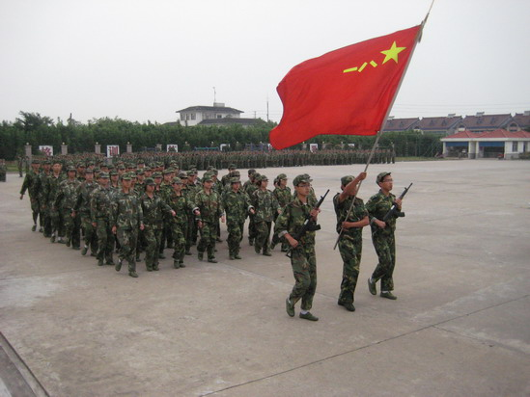
吃午饭时，我们宿舍被罚蹲了，但这次我们是真的被误会了。“不管有没有讲话都蹲下！”，很冤，六月飞雪可以做证，同桌的几个女生都哭了。开饭了，别人开始用餐，我们依然蹲着。我们的教官来了，叫我起立吃饭，觉得很愧疚，又让华教官丢脸了。但我们是真的真的没有讲话，这样的服从我们做对了吗？忽地想起《忍者神龟》，其实隐忍也是一种需要磨练的品质，我们有所得到，委屈了一点，我们不把它放在心上！
高一（9） 潘 玲 谢一涵
尽管今天下起淅淅沥沥的小雨，但浇不灭我们激动万分的心情。明天就要离开这个让人恨与爱的地方了，回顾过去的五天，有我们的欢声笑语，有我们的热泪辛酸，所有的一切融入了我们最真的情感，付出了我们最大的努力。
七天军训不是一个过程，也不是一个结果，它将是永恒！它留给我们永远的回忆，教会我们不败的坚强，不懈的努力，还有坚忍的意志！
高一（9） 王 蕊
原来，这就是军队的生活，整齐的步伐，严肃的教官，严格的纪律，把每个学生都给征服了。似乎我已经习惯了这种生活，习惯了团队合作，习惯了要遵守纪律，习惯了要付出，习惯了跌倒后再爬起来，呦，原来我已习惯了军训的味道。在今后的人生道路中，只有走好脚下的每一步，关注身边的每一个细节，满怀信心，我相信：我们早已经不再是从前那个遇到困难临阵退缩，怕吃苦的懦夫了！我们绝对不是懦夫。
高一（10） 钱 莉
今天是军训的最后一天，正如某些教官说的那样：“你们明天走了，我们什么关系都不是，但我为什么还花精力在你们身上?你们想过没有？”自己静下想一想：是啊，教官是为了我们在阅兵台上展现自己的身姿，为洛阳中学争光！过会儿就要阅兵了，明天将要离开，在自己原先无比想离开的地方竟有一丝的眷恋，这儿有太多我们和教官的回忆，教官的时而严肃，时而可爱与同学们嘹亮的声音编织在一起，汇成一曲磅礴的交响乐回荡在我的身边……
高一（10） 马 芮
编辑：刘晏昌、张敏燕、蔡文杰、巫小才，冯 凯、俞海燕
鸣谢：梁景霞、黄包罗、郭淑慧、赵平

